Spel(len) van de week: 2021-22-01
Het nieuwe seizoen liet weer een aantal zeer grillige spellen zien, en dat in combinatie met veel punten, soms moeilijk biedbaar. Zeker als de tegenpartij ook nog eens stoorde.
Spel 19
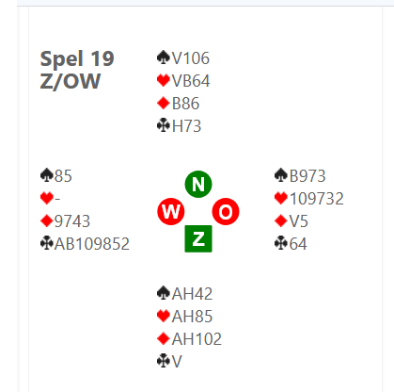
De 4441 verdeling is een van oudsher moeilijke verdeling (interessant zeggen sommigen).
Hebben jij een partner een fit, dan is de singleton waardevol voor het maken van aftroevers, maar in de lange kleur van partner is het allemaal minder fraai.
Belangrijke opdracht is om bi het openen al rekening te houden met de herbieding!
De problemen stapelen zich op bij de sterke handen. Met 20-21 pt zal vaak, om herbiedingsproblemen voor te zijn, op 1 hoogte worden geopend om ruimte te creëren voor het vinden van een fit.
Maar met 22+ is de 4441 te sterk voor een opening op 1 niveau: partner hoeft vaak maar een paar punten te hebben om een manche binnen te kunnen halen.
Met een secce A of H kan 2SA worden geboden, maar in alle andere gevallen, zoals spel 19, is 2♣ het juiste bod, om na 2 , de sterkste 4-kaart te introduceren.
In dit spel zal partner 2SA bijbieden (8+, geen lengte).
Maar dan? Hoe voorkom je dat in het niet maakbare 6♥ - maar in het maakbare 6SA terecht komt (suggesties?).
Een “normale” bieding:
2♣ 2SA
3SA 4♣ (stayman)
4♦ (beide hoge kleuren) 4SA (azen?
5♣ (3) 6♥
Als West na 2♣, met 3♣ volgt (weet partner hoe sterk of hoe zwak dat bod is?), zal Noord Doubleren. Met 4♣ kan Zuid de kaart van partner opvragen, waarna als nog de ♥ wordt gevonden.

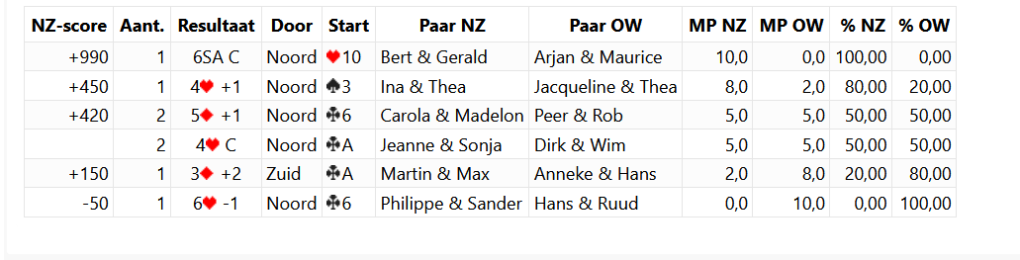
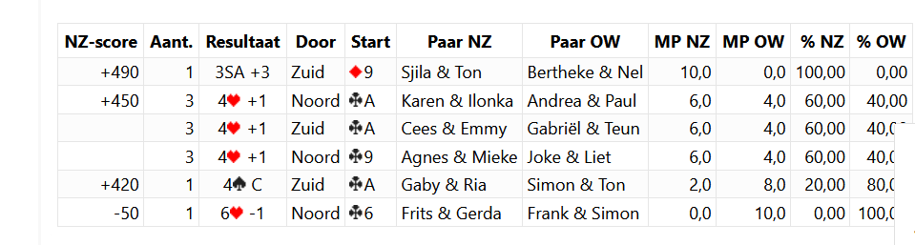
Spel 24
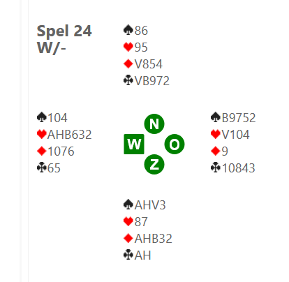
West opent 2♥, Noord past en Oost doet er goed aan om preëmptief te verhogen naar 3♥.
Noord zal reageren met 4♣. De bal ligt weer bij Zuid.
Is 4♦ (reëel) forcing , dan kan Noord de 5e geven, bij twijfel moet Noord zelf maar 5♦ bieden.
Zonder het 3♥ bod hebben NZ meer biedruimte om de bieding tot een goed einde te brengen.
(Jack weet overigens steeds in 5♣ eindigen, dat ook maakbaar blijkt te zijn)
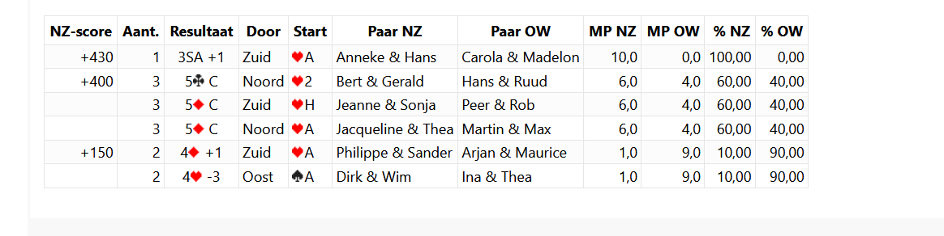
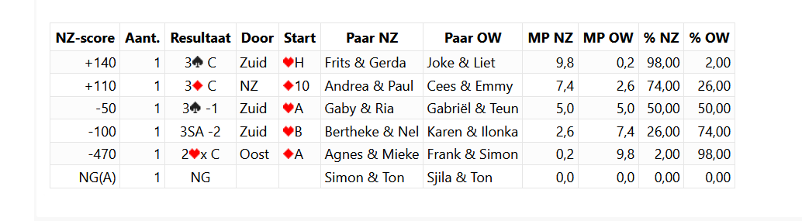
Maurice

